Table of Contents
Nhiệm vụ 1 — Why is testing necessary? 4
1.1. Prompt: 4
1.2. Câu trả lời của AI: 4
1.3. Nhận xét kết quả trả lời của AI: 5
1.3.1. Ưu điểm: 5
1.3.2. Hạn chế: 5
2. Nhiệm vụ 2: What is testing? 5
2.1. Prompt: 5
2.2. Câu trả lời của AI: 6
2.2.2. Phân biệt testing và debugging: 6
2.2.3. Phân biệt Validation vá Verification 6
2.3.1. Ưu điểm: 6
3. Nhiệm vụ 3: Bảy nguyên tắc kiểm thử (7 Principles) 7
3.1. Bối cảnh: 7
tôi đang làm dự án "BookMyMovie" — hệ thống đặt vé online. 7
3.2. Các prompt để đặt câu hỏi cho AI 7
3.2.1. Prompt thứ nhất: Hãy giải thích 3 nguyên tắc kiểm thử phần mềm sau: (1) Exhaustive testing is impossible, (2) Early testing saves time and money, (3) Defects cluster together. Cho ví dụ thực tế. 7
3.2.2. Prompt thứ hai: Tôi đang làm dự án "CinePlex" — hệ thống đặt vé xem phim online. Hãy giải thích 2 nguyên tắc kiểm thử: (4) Testing shows the presence of defects, not their absence, (5) Beware of the pesticide paradox. Cho ví dụ áp dụng trực tiếp vào dự án CinePlex. 7
3.2.3. Prompt thứ ba: Role: Bạn là chuyên gia QA Manager. Context: Vẫn dự án hệ thống bán vé "CinePlex". Task: Lần lượt giải thích 2 nguyên tắc cuối: (6) Testing is context dependent, (7) Absence-of-errors is a fallacy. Nêu 1 hệ quả thực tiễn cho CinePlex. Format: Định nghĩa thật ngắn gọn (≤30 từ) cho mỗi nguyên tắc. Trình bày bằng gạch đầu dòng rõ ràng. 7
3.3. Câu trả lời từ AI (Gemini Pro) 8
3.3.1. 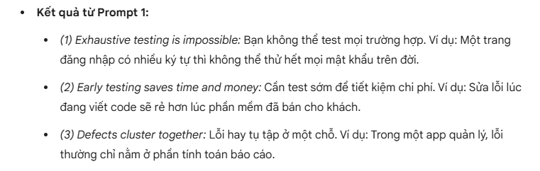 8
3.3.2. 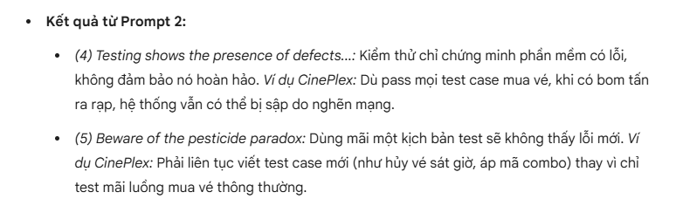 8
3.3.3. 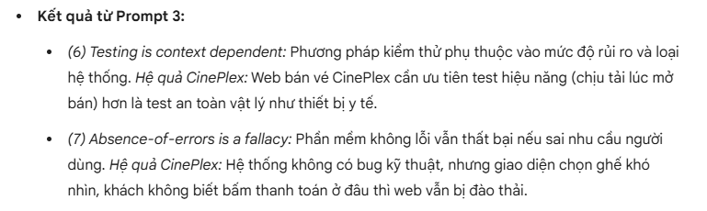 8
3.4. Prompt nào cho câu trả lời rõ ràng hơn? Tại sao? 8
Kết luận: Prompt 3 cho kết quả rõ ràng và súc tích nhất. Lý do là vì ở Prompt 1 và 2, AI tự do viết đoạn văn dài dòng. Nhưng ở Prompt 3, em đã áp dụng Format (giới hạn định nghĩa ≤30 từ) kết hợp với Role (QA Manager), giúp AI đưa ra câu trả lời đi thẳng vào trọng tâm, câu chữ mang tính chuyên môn cao và định dạng gạch đầu dòng rất dễ đọc. 8
Kinh nghiệm: Khi thay đổi yêu cầu, kết quả có sự thay đổi về sắc thái ngôn ngữ và tư duy hệ thống, dù về mặt nghiệp vụ (đặt vé xem phim) thì chúng khá tương đồng. Cụ thể: 9
3.5. Khi yêu cầu "ví dụ dự án CinePlex" thì kết quả thay đổi thế nào so với "ví dụ chung chung"? 9
Trả lời: Sự khác biệt là rất lớn. Ở Prompt 1 (chung chung), AI lấy các ví dụ rất nhàm chán và lối mòn như "trang đăng nhập". Khi đưa bối cảnh CinePlex vào (Prompt 2 & 3), AI buộc phải phân tích các "nỗi đau" đặc thù của rạp chiếu phim như: sập web khi săn vé phim bom tấn, rủi ro hủy vé sát giờ, hay giao diện chọn ghế. Điều này giúp kiến thức lý thuyết trở nên sinh động và cực kỳ thực tế. 9
4. Nhiệm vụ 4: Test activities & roles 9
4.1. Phong cách: kể chuyện ngôi thứ nhất.Câu trả lời của AI: 9
4.2. Nhận xét cá nhân về câu trả lời của AI: 9
4.3. Mô tả vai trò của Test Manager và Tester: 9
Qua những ví dụ từ AI, tôi nhận thấy vai trò giữa “Test Manager” và “Testter” được phân chia khá rõ ràng. Test Manager đảm nhận việc hoạch định chiến lược, quản lý và giám sát quá trình kiểm thử. Ngược lại, Tester là người trực tiếp tham gia vào các công việc mang tính kỹ thuật như phân tích yêu cầu, thiết kế test case, triển khai và thực thi kiểm thử. 9
5.1.1. Prompt 1: 9
5.1.2. Câu trả lời của AI: 9
5.2. Sửa lại prompt (ít nhất 1 lần) để cải thiện chất lượng câu trả lời. 9
5.2.1. Prompt 2: R (Role): Bạn là Trưởng phòng QA (QA Manager) tại một công ty công nghệ FPT. C (Context): Tôi muốn trở thành Software Tester chuyên nghiệp trong kỷ nguyên trí tuệ nhân tạo (2026). T (Task): Câu trả lời trước của bạn quá chung chung về kỹ năng mềm. Lần này, hãy tập trung phân tích 3 kỹ năng KỸ THUẬT (Technical skills) cốt lõi mang tính xu hướng bắt buộc phải có. F (Format): Trình bày 3 kỹ năng, mỗi kỹ năng in đậm và bắt buộc nêu tên cụ thể 1-2 công cụ (tool) thực tế đi kèm. E (Example): Ví dụ: Kiểm thử tự động (Automation): Cần thành thạo Selenium hoặc Cypress...Câu trả lời của AI: 9
5.2.2. Câu trả lời của AI: 9
5.3. Nhận xét câu trả lời của AI: 9
5.4. Viết 1 đoạn 100–150 từ tổng kết những kỹ năng quan trọng nhất em rút ra được. 9
6. Bài kết luận và phản tư 9
Thông qua việc tinh chỉnh prompt để hỏi đáp với AI, tôi nhận nhiều sự giải đáp về nghề Tester trong năm 2026 đã thay đổi rất nhiều. Các kỹ năng kiểm thử thủ công (Manual Testing) hay kỹ năng mềm chỉ còn là yếu tố cơ bản tối thiểu. Để trở thành một Tester chuyên nghiệp và có sức cạnh tranh cao, tôi bắt buộc phải trang bị tư duy của một kỹ sư (Engineer) với 3 trụ cột kỹ thuật: Automation Testing (biết code để tự động hóa kịch bản), API Testing (hiểu kiến trúc dữ liệu backend) và đặc biệt là khả năng ứng dụng AI. Việc thành thạo các công cụ như Postman, Playwright và tích hợp prompt engineering vào công việc hàng ngày không chỉ giúp mình tìm lỗi nhanh hơn mà còn tối ưu hóa toàn bộ quy trình đảm bảo chất lượng phần mềm trong tương lai.Tài liệu tham khảo 9

Mục lục hình:
Hình 1 - Phân biệt Error, Defect, Failure và Root cause(Chat GPT) 3
Hình 2 - Chi phí của việc kiểm thử trễ (Chat GPT) 4
Hình 3 - Phân biệt Testing và Debugging 5
Hình 4 - Validation vs. Verification 5
Hình 5 - 7 hoạt động trong Test Process 10
Hình 6 - Kĩ năng cần có của tester 12
Hình 7 - Kĩ năng cần có tester và lí do 13

Bài làm:
Mã số sinh viên: DE191015- Đào Hoàng Ân - SE20A04
Ngày nộp: 17/05/2026
Công cụ AI dùng: Gemini Pro
Link Github: https://github.com/ToMinhCuong0430/Lab1_SWT301/tree/main

Nhiệm vụ 1 — Why is testing necessary?
  - Prompt:
Bạn là một ISTQB-certified test manager với 10 năm kinh nghiệm. Tôi là sinh viên năm 3 đang học Chương 1 môn Software Testing. Hãy phân biệt 4 khái niệm Error, Defect, Failure, Root cause kèm 1 ví dụ thực tế cho mỗi khái niệm
Định dạng: bảng 3 cột gồm Khái niệm | Định nghĩa ngắn (≤25 từ) | Ví dụ thực tế. Đồng thời giải thích chi phí của việc kiểm thử trễ.
  - Câu trả lời của AI:
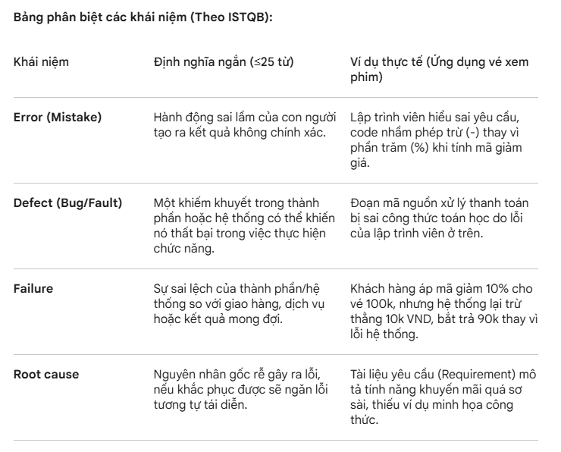
Hình 1 - Phân biệt Error, Defect, Failure và Root cause(Gemini Pro)

  - Nhận xét kết quả trả lời của AI:
    - Ưu điểm:
- Câu trả lời của AI giải đáp khá chi tiết về yêu cầu của prompt, cách trình bày bảng so sánh bằng bảng và giải thích dễ hiểu. AI đã sử dụng một ví dụ xuyên suốt liên quan đến kiểm tra độ tuổi để minh họa mối liên hệ giữa Error, Defect, Failure và Root Cause, giúp người đọc dễ hiểu hơn. Ngoài ra, AI còn xác định chính xác Root Cause thuộc về vấn đề quy trình, cụ thể là thiếu bước Code Review, nên cách giải thích phù hợp hơn với định nghĩa của ISTQB.
    - Hạn chế:
Do giới hạn độ dài (≤ 25 từ), một số định nghĩa bị khái quát hóa quá mức, cụ thể:
- Do định nghĩa bị rút gọn còn 25 từ, khá ngắn để giải thích một vấn đề cho người mới muốn hiểu sâu hơn.
- Nhiệm vụ 2: What is testing?
  - Prompt:
Hãy đóng vai một giảng viên ISTQB. Nêu định nghĩa của Testing; So sánh Testing vs Debugging theo bảng: Mục đích | Người thực hiện | Đầu ra | Khi nào dùng | Ví dụ ; Ví dụ định dạng kết quả mong muốn:| Mục đích | Tìm lỗi | Sửa lỗi | ; Phân biệt Validation và Verification. Trả lời ngắn gọn, dưới 200 từ.
  - Câu trả lời của AI:
    - Định nghĩa về testing: Software Testing là quá trình đánh giá chất lượng phần mềm và giảm thiểu rủi ro lỗi khi vận hành.

    - Phân biệt testing và debugging:
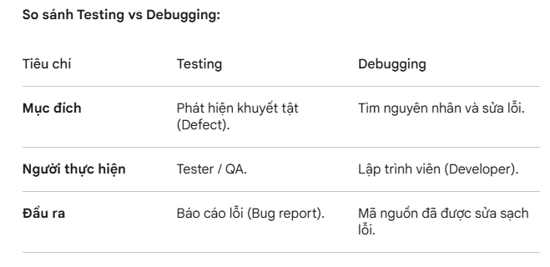
Hình 2 - Phân biệt Testing và Debugging
    - Phân biệt Validation vá Verification
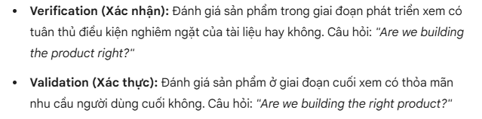

  - Nhận xét câu trả lời của AI
    - Ưu điểm:
- Sự khác biệt về cấu trúc: Prompt Zero-shot đưa kết quả dạng văn bản dài dòng, trong khi prompt Few-shot bắt buộc AI trả lời thông tin theo cấu trúc bảng đã cung cấp
- Sự chính xac về giới hạn: Ở Few-shot do có giới hạn dưới 200 từ dà chỉ định là vai trò giảng viên ISTQB nên câu trả lời của AI đi vào trọng tâm, súc tích và chuẩn thuật ngữ chuyên ngành hơn so với Zero-shot mang tính định nghĩa trả lời khá giống định nghĩa phổ thông.
- Kinh nghiệm: Cung cấp chuẩn ngữ cảnh, vai trò và đưa ra cấu trúc ví dụ Few-shot là cực kì quan trọng để kiểm soát được chất lượng của câu trả lời từ AI, tránh nói lan man, chung chung.

- Nhiệm vụ 3: Bảy nguyên tắc kiểm thử (7 Principles)
  - Bối cảnh:

tôi đang làm dự án "BookMyMovie" — hệ thống đặt vé online.
Yêu cầu: Lần lượt giải thích 3 nguyên tắc:
(1) Exhaustive testing is impossible,
(2) Early testing saves time and money,
(3) Defects cluster together.
Với mỗi nguyên tắc: nêu định nghĩa (≤30 từ) + 1 hệ quả thực tiễn cho dự án BookMyMovie.
Định dạng: ba mục đánh số, không dùng emoji.

  - Các prompt để đặt câu hỏi cho AI
    - Prompt thứ nhất: Hãy giải thích 3 nguyên tắc kiểm thử phần mềm sau: (1) Exhaustive testing is impossible, (2) Early testing saves time and money, (3) Defects cluster together. Cho ví dụ thực tế.
    - Prompt thứ hai: Tôi đang làm dự án "CinePlex" — hệ thống đặt vé xem phim online. Hãy giải thích 2 nguyên tắc kiểm thử: (4) Testing shows the presence of defects, not their absence, (5) Beware of the pesticide paradox. Cho ví dụ áp dụng trực tiếp vào dự án CinePlex.
    - Prompt thứ ba: Role: Bạn là chuyên gia QA Manager. Context: Vẫn dự án hệ thống bán vé "CinePlex". Task: Lần lượt giải thích 2 nguyên tắc cuối: (6) Testing is context dependent, (7) Absence-of-errors is a fallacy. Nêu 1 hệ quả thực tiễn cho CinePlex. Format: Định nghĩa thật ngắn gọn (≤30 từ) cho mỗi nguyên tắc. Trình bày bằng gạch đầu dòng rõ ràng.

  - Câu trả lời từ AI (Gemini Pro)
    - 
    - 
    - 
  - Prompt nào cho câu trả lời rõ ràng hơn? Tại sao?

Kết luận: Prompt 3 cho kết quả rõ ràng và súc tích nhất. Lý do là vì ở Prompt 1 và 2, AI tự do viết đoạn văn dài dòng. Nhưng ở Prompt 3, em đã áp dụng Format (giới hạn định nghĩa ≤30 từ) kết hợp với Role (QA Manager), giúp AI đưa ra câu trả lời đi thẳng vào trọng tâm, câu chữ mang tính chuyên môn cao và định dạng gạch đầu dòng rất dễ đọc.

Kinh nghiệm: Khi thay đổi yêu cầu, kết quả có sự thay đổi về sắc thái ngôn ngữ và tư duy hệ thống, dù về mặt nghiệp vụ (đặt vé xem phim) thì chúng khá tương đồng. Cụ thể:

  - Khi yêu cầu "ví dụ dự án CinePlex" thì kết quả thay đổi thế nào so với "ví dụ chung chung"?

Trả lời: Sự khác biệt là rất lớn. Ở Prompt 1 (chung chung), AI lấy các ví dụ rất nhàm chán và lối mòn như "trang đăng nhập". Khi đưa bối cảnh CinePlex vào (Prompt 2 & 3), AI buộc phải phân tích các "nỗi đau" đặc thù của rạp chiếu phim như: sập web khi săn vé phim bom tấn, rủi ro hủy vé sát giờ, hay giao diện chọn ghế. Điều này giúp kiến thức lý thuyết trở nên sinh động và cực kỳ thực tế.
  - Có câu trả lời nào sai hoặc gây hiểu nhầm không? Em đã đối chiếu với ISTQB thế nào?
Trả lời: Ở kết quả của Prompt 1, khi giải thích nguyên tắc (3) Defects cluster together, AI định nghĩa rất hời hợt là "lỗi hay tụ tập ở một chỗ". Khi đối chiếu với giáo trình ISTQB, em thấy nguyên tắc này dựa trên Nguyên lý Pareto (Quy tắc 80/20) - tức là 80% khuyết tật thường tập trung ở 20% module cốt lõi/phức tạp của hệ thống. Vì Prompt 1 quá sơ sài nên AI đã bỏ qua khái niệm cốt lõi này.

- Nhiệm vụ 4: Test activities & roles
Prompt: Đóng vai một Test Manager nhiều năm kinh nghiệm trong lĩnh vực phát triển phần mềm.
Hãy trình bày 7 hoạt động chính trong test process ISTQB:
planning, monitoring & control, analysis, design, implementation, execution, completion.
Mỗi hoạt động: tối đa 2 câu, có nêu đầu ra (artifact/testware) tương ứng. Trình bày dưới dạng danh sách đánh số từ 1 đến 7.
  - Phong cách: kể chuyện ngôi thứ nhất.Câu trả lời của AI:
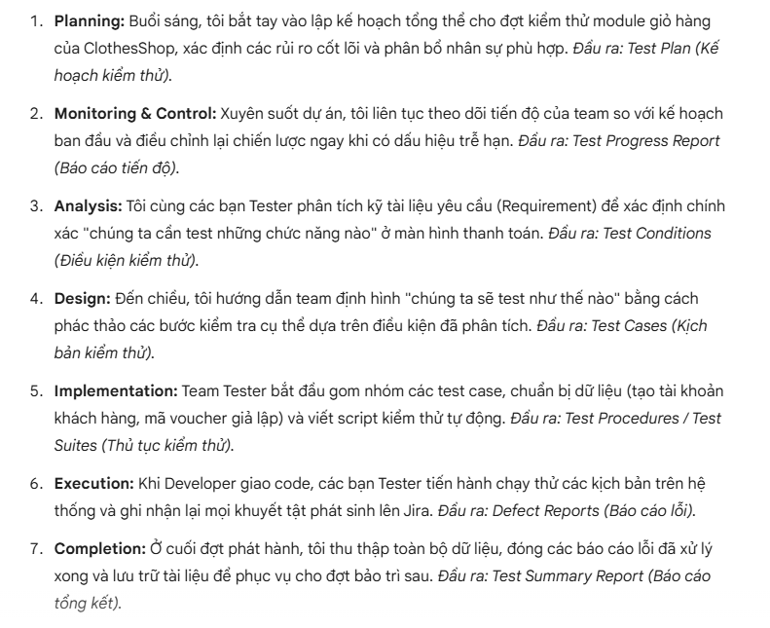
Hình 3 - 7 hoạt động trong Test Process
  - Nhận xét cá nhân về câu trả lời của AI:
Việc liệt kê đúng 7 bước theo trình tự logic từ Planning đến Completion cho thấy AI bám sát theo chuẩn ISTQB và đã lấy dữ liệu từ nguồn chuẩn.
  - Mô tả vai trò của Test Manager và Tester:

Qua những ví dụ từ AI, tôi nhận thấy vai trò giữa “Test Manager” và “Testter” được phân chia khá rõ ràng. Test Manager đảm nhận việc hoạch định chiến lược, quản lý và giám sát quá trình kiểm thử. Ngược lại, Tester là người trực tiếp tham gia vào các công việc mang tính kỹ thuật như phân tích yêu cầu, thiết kế test case, triển khai và thực thi kiểm thử.

- Nhiệm vụ 5: Essential skills của tester
    - Prompt 1:
R (Role): Bạn là một chuyên gia tuyển dụng IT (IT Recruiter). C (Context): Tôi là sinh viên ngành CNTT tại đại học FPT đang định hướng trở thành Software Tester trong năm 2026. T (Task): Hãy liệt kê những kỹ năng quan trọng nhất mà một tester cần có để dễ xin việc hiện nay. F (Format): Liệt kê bằng gạch đầu dòng ngắn gọn.
    - Câu trả lời của AI:
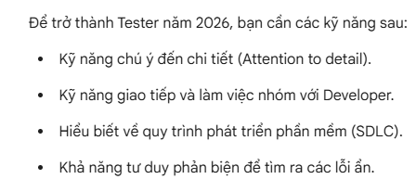
Hình 6 - Kĩ năng cần có của tester
  - Sửa lại prompt (ít nhất 1 lần) để cải thiện chất lượng câu trả lời.
    - Prompt 2: R (Role): Bạn là Trưởng phòng QA (QA Manager) tại một công ty công nghệ FPT. C (Context): Tôi muốn trở thành Software Tester chuyên nghiệp trong kỷ nguyên trí tuệ nhân tạo (2026). T (Task): Câu trả lời trước của bạn quá chung chung về kỹ năng mềm. Lần này, hãy tập trung phân tích 3 kỹ năng KỸ THUẬT (Technical skills) cốt lõi mang tính xu hướng bắt buộc phải có. F (Format): Trình bày 3 kỹ năng, mỗi kỹ năng in đậm và bắt buộc nêu tên cụ thể 1-2 công cụ (tool) thực tế đi kèm. E (Example): Ví dụ: Kiểm thử tự động (Automation): Cần thành thạo Selenium hoặc Cypress...Câu trả lời của AI:

    - Câu trả lời của AI:
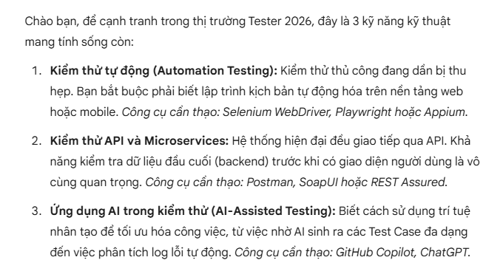
Hình 7 - Kĩ năng cần có tester và lí do
  - Nhận xét câu trả lời của AI:
• Ưu điểm: AI đã tuân thủ tuyệt đối các ràng buộc khó của Prompt: trình bày đúng định dạng bảng 2 cột, nhận diện được bối cảnh "sinh viên FPT" và đặc biệt là không vượt quá giới hạn khắt khe "tối đa 50 chữ".
• Hạn chế: Do bị ép trong giới hạn 50 chữ, câu trả lời của AI rất sơ sài và cụt ngủn. Quan trọng nhất là AI chưa làm nổi bật được yếu tố xu hướng công nghệ của "năm 2026" (ví dụ như việc ứng dụng AI vào kiểm thử) như kỳ vọng ban đầu.
  - Viết 1 đoạn 100–150 từ tổng kết những kỹ năng quan trọng nhất em rút ra được.
Trong bối cảnh GenAI bùng nổ vào năm 2026, vai trò của người kiểm thử dịch chuyển mạnh mẽ từ việc thực thi kỹ thuật sang quản trị chiến lược chất lượng. Những kỹ năng quan trọng nhất giúp Tester không bị thay thế chính là sự kết hợp giữa tư duy phản biện và thấu cảm người dùng. Trong khi AI chỉ bám sát yêu cầu có sẵn, con người có khả năng nhìn thấu những lỗ hổng logic nghiệp vụ phức tạp và các biến số ngẫu nhiên của môi trường thực tế thông qua kiểm thử khám phá. Đặc biệt, khả năng phân tích rủi ro kinh doanh và kỹ năng thương lượng là rào cản mà AI không thể vượt qua, bởi chúng đòi hỏi uy tín cá nhân và bản lĩnh trong việc ra quyết định. Cuối cùng, đạo đức nghề nghiệp và trách nhiệm pháp lý là giá trị sau cùng; AI có thể tìm thấy lỗi, nhưng chỉ có Tester chuyên nghiệp mới đủ tư cách để bảo vệ quyền lợi khách hàng và chặn những bản phát hành thiếu an toàn.
- Bài kết luận và phản tư

Thông qua việc tinh chỉnh prompt để hỏi đáp với AI, tôi nhận nhiều sự giải đáp về nghề Tester trong năm 2026 đã thay đổi rất nhiều. Các kỹ năng kiểm thử thủ công (Manual Testing) hay kỹ năng mềm chỉ còn là yếu tố cơ bản tối thiểu. Để trở thành một Tester chuyên nghiệp và có sức cạnh tranh cao, tôi bắt buộc phải trang bị tư duy của một kỹ sư (Engineer) với 3 trụ cột kỹ thuật: Automation Testing (biết code để tự động hóa kịch bản), API Testing (hiểu kiến trúc dữ liệu backend) và đặc biệt là khả năng ứng dụng AI. Việc thành thạo các công cụ như Postman, Playwright và tích hợp prompt engineering vào công việc hàng ngày không chỉ giúp mình tìm lỗi nhanh hơn mà còn tối ưu hóa toàn bộ quy trình đảm bảo chất lượng phần mềm trong tương lai.Tài liệu tham khảo

